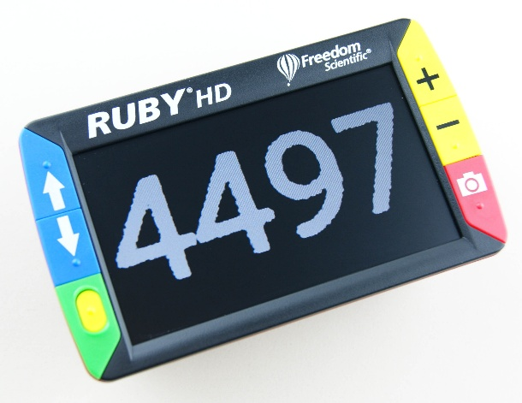
RUBY 4 HD
RUBY HD ett litet portabelt elektroniskt förstoringsglas.
- 4,3” bildskärm, 5-Megapixel HD kamera med steglös förstoring från 2x upp till 13x.
- Infällbart handtag. I handtaget sitter 4st laddningsbara AAA batterier.
- Sex enkla och tydliga knappar alla placerade runt skärmen.
- 20 olika artificiella färger.
- Referens och kulisser.
- Spara upp till 80 bilder.
- Storlek: 125x75x34 mm. (17mm tjock med handtag utfällt). Vikt: 228g.
- Driftstid 2 timmar. (2 timmars laddningstid).
- Laddare, bärväska, Rengöringsduk, och handledsrem ingår.
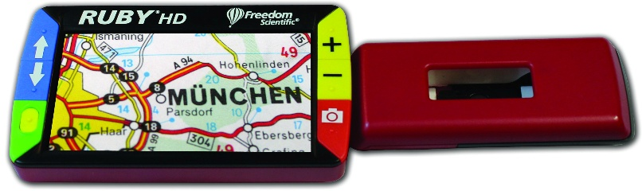

Artnr | Benämning | Pris:
1-3067 | RUBY 4 HD | 4 200:-
1-3067-02 | Ruby 4,5 7 - laddare | 480:-
1-3067-03 | Ruby 4 - väska | 325:-
1-3067-04 | Ruby 4,5 - handledsrem | 70:-
1-3067-06 | Ruby 4,5,7,10 - rengöringsduk | 70:-

